专题内部涉及到读取的几个模块如下：

论坛精华帖一共读取7条，读取规则为note4、S5、tab S子论坛浏览人数最高的精华帖子。

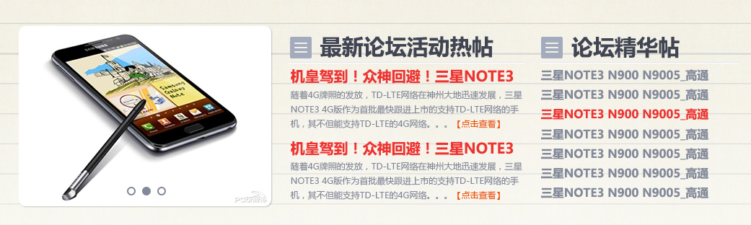

2、三个帖子读取模块，因为功能类似，我仅以一个提出需求，其他按照相关逻辑处理即可。

如下Note系列读取手机论坛三星Note4子论坛
主帖数显示：和note4子论坛的帖子主题数同步。
发帖button：点击跳转到note4子论坛发帖
分类导航条：点击相应button跳转到相对应的note4子论坛各个分类。
帖子列表：包括本版块置顶，接下来显示的帖子为本版精华帖。读取的条数为15条。

